2019年8月1日

1、unable to install syscall filter：Java.lang.UnsupportedOperationException:seccomp unavailable: requires kernel 3.5+ with CONFIG_SECCOMPandCONFIG_SECCOMP_FILTERcompiledinatorg.elasticsearch.bootstrap.Seccomp.linuxImpl(Seccomp.java:349)[elasticsearch-5.0.0.jar:5.0.0]at org.elasticsearch.bootstrap.Seccomp.init(Seccomp.java:630) ~[elasticsearch-5.0.0.jar:5.0.0]
原因：主要是linux的版本过低
解决方案：
重新安装新版本的linux系统

2、ERROR: bootstrap checks failed：max file descriptors [4096] for elasticsearch process likely too low, increase to at least [65536]
原因：无法创建本地文件问题,用户最大可创建文件数太小
解决方案：
切换到root用户，编辑limits.conf配置文件， 添加类似如下内容：
vi /etc/security/limits.conf
添加如下内容：
* soft nofile 65536
* hard nofile 131072
* soft nproc 2048
* hard nproc 4096
备注：* 代表Linux所有用户名称(比如hadoop)
保存、退出、重新登录才可生效

3、max number of threads [1024] for user [es] likely too low, increase to at least [2048]
原因：无法创建本地线程问题,用户最大可创建线程数太小
解决方案：
切换到root用户，进入limits.d目录下，修改90-nproc.conf 配置文件。
vi /etc/security/limits.d/90-nproc.conf
修改 * soft nproc 1024 为 * soft nproc 2048

4、max virtual memory areas vm.max_map_count [65530] likely too low, increase to at least [262144]
原因：最大虚拟内存太小
解决方案：
切换到root用户下，修改配置文件sysctl.conf
vi /etc/sysctl.conf
添加下面配置：vm.max_map_count=655360
并执行命令：sysctl -p

5、ElasticSearch启动找不到主机或路由
原因：ElasticSearch 单播配置有问题
解决方案：检查ElasticSearch中的配置文件
vi config/elasticsearch.yml
注意此配置格式
discovery.zen.ping.unicast.hosts:["192.168.**.**:9300","192.168.**.**:9300"]

6、org.elasticsearch.transport.RemoteTransportException: Failed to deserialize exception response from stream
原因：ElasticSearch节点之间的jdk版本不一致

7、Unsupported major.minor version 52.0
原因：jdk版本太低
解决方案：elasticsearch5.0.0支持jdk1.8.0

8、bin/elasticsearch-plugin install license ERROR: Unknown plugin license
原因：ElasticSearch5.0.0以后插件命令已经改变
解决方案：bin/elasticsearch-plugin install x-pack

9、启动异常：ERROR: bootstrap checks failed system call filters failed to install; check the logs and fix your configuration or disable system call filters at your own risk
原因：因为Centos6不支持SecComp，而ES5.2.1默认bootstrap.system_call_filter为true进行检测，所以导致检测失败，失败后直接导致ES不能启动。详见 ：https://github.com/elastic/elasticsearch/issues/22899
解决方案：在elasticsearch.yml中配置bootstrap.system_call_filter为false，注意要在Memory下面
bootstrap.memory_lock: false
bootstrap.system_call_filter: false

10、格式问题：Exception in thread "main" 2017-11-10 06:29:49,106 main ERROR No log4j2 configuration file found. Using default configuration: logging only errors to the console. Set system property 'log4j2.debug' to show Log4j2 internal initialization logging.ElasticsearchParseException[malformed, expected settings to start with 'object', instead was [VALUE_STRING]]
原因：elasticsearch.yml中的配置项的格式有问题
解决方案：请尽量保持冒号前面没空格，后面一个空格，不要用tab键
bootstrap.memory_lock: false

2019年7月29日
005-任务调度

任务调度框架Quartz原理简介
2018年01月17日 17:23:59 smileNicky 阅读数 4747更多
所属专栏： Web开发技术 企业级Java应用
版权声明：本文为博主原创文章，未经博主允许不得转载。 https://blog.csdn.net/u014427391/article/details/79087865

文章目录
    - 第一章 Quartz
      - 1.1 Quartz概念
      - 1.2 Quartz任务调度主要元素
      - 1.3 Quartz特点
      - 1.4 Quartz基本元素关系图
    - 第二章 Trigger(触发器)
      - 2.1 Trigger定义
      - 2.2 Trigger属性
      - 2.3 Trigger类型
        - 2.3.1 SimpleTrigger
        - 2.3.2 CalendarIntervalTrigger
        - 2.3.3 DailyTimeIntervalTrigger
        - 2.3.4 CronTrigge
    - 第三章 Scheduler(任务调度器)
      - 3.1Scheduler定义
      - 3.2 Schedule种类
      - 3.3 Schedule工厂
    - 第四章 Job(任务)
      - 4.1 Job定义
      - 4.2 Job类型
      - 4.3 Job属性
    - 第五章 Quartz线程
      - 5.1 Quartz线程分类
    - 附录：参考资料

第一章 Quartz

1.1 Quartz概念
Quartz是OpenSymphony开源组织的一个Java开源项目， 在2009被Terracotta收购。Quartz官网

1.2 Quartz任务调度主要元素
Quartz任务调度的主要元素有：
Trigger(触发器)
Scheduler(任务调度器)
Job(任务)
其中Trigger，Job是元数据，Scheduler才是任务调度的控制器。

1.3 Quartz特点
- 强大的调度功能，例如支持多样的调度方式
- 灵活的应用方式，例如支持任务和调度的多种组合方式
- 分布式和集群功能，在被Terracotta收购后，在Quartz的基础上的拓展

1.4 Quartz基本元素关系图
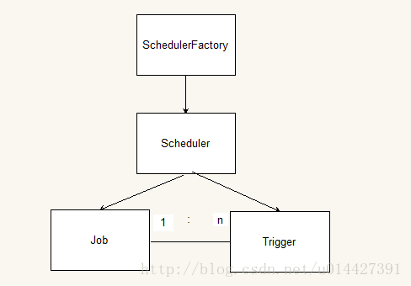

第二章 Trigger(触发器)

2.1 Trigger定义
Trigger也即触发器，用于定义任务调度时间规则

2.2 Trigger属性
- startTime和endTime
所有的Trigger都包含startTime、endTime这两个属性
- 优先级(Priority)
触发器的优先级值默认为5，不过注意优先级是针对同一时刻来说的，在同一时刻优先级高的先触发。假如一个触发器被执行时间为3:00，另外一个为3:01，那么肯定是先执行时间为3:00的触发器。
- 错失触发(Misfire)策略
在任务调度中，并不能保证所有的触发器都会在指定时间被触发，假如Scheduler资源不足或者服务器重启的情况，就好发生错失触发的情况。

2.3 Trigger类型
在任务调度Quartz中，Trigger主要的触发器有：SimpleTrigger，CalendarIntervelTrigger，DailyTimeIntervalTrigger，CronTrigger，注意，本博客所介绍的触发器都是基于Quartz2.2.x版本的，不同版本，触发器类型略有不同。

2.3.1 SimpleTrigger
SimpleTrigger是一种最基本的触发器，指定从某一个时间开始，以一定的时间间隔执行的任务。
SimpleTrigger的属性有：
repeatInterval重复间隔
repeatCount重复次数，实际执行次数是repeatCount+1。
simpleSchedule()
//.withIntervalInHours(1) //每小时执行一次
.withIntervalInMinutes(1) //每分钟执行一次
//.repeatForever() //次数不限
.withRepeatCount(10) //次数为10次
.build();//构建

- 1
- 2
- 3
- 4
- 5
- 6
- 7

2.3.2 CalendarIntervalTrigger
CalendarIntervalTrigger和SimpleTrigger不同的是，SimpleTrigger指定的时间间隔为毫秒，CalendarIntervalTrigger支持的间隔单位有秒，分钟，小时，天，月，年，星期。
CalendarIntervalTrigger的属性有：
interval 执行间隔
intervalUnit 执行间隔的单位（秒，分钟，小时，天，月，年，星期）
calendarIntervalSchedule()
.withIntervalInDays(1) //每天执行一次
//.withIntervalInWeeks(1) //每周执行一次
.build();
- 1
- 2
- 3
- 4

2.3.3 DailyTimeIntervalTrigger
DailyTimeIntervalTrigger和SimpleTrigger不同的是不仅可以支持SimpleTrigger支持时间间隔类型，而且还支持指定星期。
DailyTimeIntervalTrigger的属性有：
startTimeOfDay 每天开始时间
endTimeOfDay 每天结束时间
daysOfWeek 需要执行的星期
interval 执行间隔
intervalUnit 执行间隔的单位（秒，分钟，小时，天，月，年，星期）
repeatCount 重复次数
dailyTimeIntervalSchedule()
.startingDailyAt(TimeOfDay.hourAndMinuteOfDay(9, 0)) //第天9：00开始
.endingDailyAt(TimeOfDay.hourAndMinuteOfDay(15, 0)) //15：00 结束
.onDaysOfTheWeek(MONDAY,TUESDAY,WEDNESDAY,THURSDAY,FRIDAY) //周一至周五执行
.withIntervalInHours(1) //每间隔1小时执行一次
.withRepeatCount(100) //最多重复100次（实际执行100+1次）
.build();
- 1
- 2
- 3
- 4
- 5
- 6
- 7

2.3.4 CronTrigge
CronTrigger适合于更复杂的任务，它支持Linux Cron的语法。CronTrigger覆盖了以上三种Trigger的大部分功能。
CronTrigger的属性只有;
： Cron表达式，Cron表达式需要程序员自己编写，比较复杂
cronSchedule("0 0/3 9-15 * * ?") // 每天9:00-15:00，每隔3分钟执行一次
.build();

cronSchedule("0 30 9 ? * MON") // 每周一，9:30执行一次
.build();

weeklyOnDayAndHourAndMinute(MONDAY,9, 30) //等同于 0 30 9 ? * MON
.build();

- 1
- 2
- 3
- 4
- 5
- 6
- 7
- 8
- 9
Cron表达式
位置 | 时间域 | 允许值 | 特殊值
1 | 秒 | 0-59 | ,- * /
2 | 分钟 | 0-59 | ,- * /
3 | 小时 | 0-23 | ,- * /
4 | 日期 | 1-31 | ,- * ? / L W C
5 | 月份 | 1-12 | ,- * /
6 | 星期 | 1-7 | ,- * ? / L C #
7 | 年份(可选) | 1-31 | ,- * /
星号()：可用在所有字段中，表示对应时间域的每一个时刻，例如， 在分钟字段时，表示“每分钟”；
问号（?）：该字符只在日期和星期字段中使用，它通常指定为“无意义的值”，相当于点位符；
减号(-)：表达一个范围，如在小时字段中使用“10-12”，则表示从10到12点，即10,11,12；
逗号(,)：表达一个列表值，如在星期字段中使用“MON,WED,FRI”，则表示星期一，星期三和星期五；
斜杠(/)：x/y表达一个等步长序列，x为起始值，y为增量步长值。如在分钟字段中使用0/15，则表示为0,15,30和45秒，而5/15在分钟字段中表示5,20,35,50，你也可以使用*/y，它等同于0/y；
L：该字符只在日期和星期字段中使用，代表“Last”的意思，但它在两个字段中意思不同。L在日期字段中，表示这个月份的最后一天，如一月的31号，非闰年二月的28号；如果L用在星期中，则表示星期六，等同于7。但是，如果L出现在星期字段里，而且在前面有一个数值X，则表示“这个月的最后X天”，例如，6L表示该月的最后星期五；
W：该字符只能出现在日期字段里，是对前导日期的修饰，表示离该日期最近的工作日。例如15W表示离该月15号最近的工作日，如果该月15号是星期六，则匹配14号星期五；如果15日是星期日，则匹配16号星期一；如果15号是星期二，那结果就是15号星期二。但必须注意关联的匹配日期不能够跨月，如你指定1W，如果1号是星期六，结果匹配的是3号星期一，而非上个月最后的那天。W字符串只能指定单一日期，而不能指定日期范围；
LW组合：在日期字段可以组合使用LW，它的意思是当月的最后一个工作日；
井号(#)：该字符只能在星期字段中使用，表示当月某个工作日。如6#3表示当月的第三个星期五(6表示星期五，#3表示当前的第三个)，而4#5表示当月的第五个星期三，假设当月没有第五个星期三，忽略不触发；
C：该字符只在日期和星期字段中使用，代表“Calendar”的意思。它的意思是计划所关联的日期，如果日期没有被关联，则相当于日历中所有日期。例如5C在日期字段中就相当于日历5日以后的第一天。1C在星期字段中相当于星期日后的第一天。
Cron表达式对特殊字符的大小写不敏感，对代表星期的缩写英文大小写也不敏感。

第三章 Scheduler(任务调度器)

3.1Scheduler定义
Scheduler就是任务调度控制器，Scheduler有两个重要组件：ThreadPool和JobStore。
注意：Job和Trigger需要存储下来才可以被使用。
ThreadPool就是线程池，所有的任务都会被线程池执行
JobStore是来存储运行时信息的，包括Trigger，Scheduler，JobDetail，业务锁等等。JobStore实现有RAMJob(内存实现)，JobStoreTX(JDBC，事务由Quartz管理），JobStoreCMT(JDBC，使用容器事务)，ClusteredJobStore(集群实现)等等
注意：Job和Trigger需要存储下来才可以被使用。

3.2 Schedule种类
Schedule有三种：
StdScheduler
RemoteMBeanScheduler
RemoteScheduler
其中StdScheduler最常用。

3.3 Schedule工厂
Schedule是由Schedule工厂创建的，有DirectSchedulerFactory或者StdSchedulerFactory，StdSchedulerFactory使用比较多

第四章 Job(任务)

4.1 Job定义
Job：也就是表示被调度的任务.JobDetail是任务的定义，而Job是任务的执行逻辑。在JobDetail里会引用一个Job Class定义

4.2 Job类型
Job有两种类型：无状态的(stateless)和有状态的(stateful)
区别在于：对于同一个Trigger来说，有状态的Job不能异步执行，也就是说需要等上一个任务Job执行完成后，才可以触发下一次执行。

4.3 Job属性
Job的属性有两种：volatility和durability
volatility表示任务是否持久化到数据库存储;
durability表示在没有Trigger关联的条件下是否保留。
volatility和durability都是boolean类型。

第五章 Quartz线程

5.1 Quartz线程分类
在Quartz中，线程分为Scheduler调度线程和任务执行线程。
Scheduler调度线程主要有：执行常规调度的线程和执行misfired trigger的线程。
执行常规调度的线程(Regular Scheduler Thread)：轮询查询存储的所有触发器，到达触发时间，就从线程池获取一个空闲的线程，执行与触发器关联的任务。
执行错失调度的线程(Misfire Scheduler Thread)：Misfire线程扫描所有的触发器，检查是否有misfired的线程，也就是没有被执行错过的线程，有的话根据misfire的策略分别处理。

附录：参考资料
http://www.xuxueli.com/xxl-job/#/
https://www.cnblogs.com/drift-ice/p/3817269.html
https://www.ibm.com/developerworks/cn/opensource/os-cn-quartz/

2019年7月22日
/***
* 老村长导出excel
* @param request
* @param response
* @throws Exception
*/
@RequestMapping("exportExcelAllTime")
public void laocunzhangexcel(HttpServletRequest request, HttpServletResponse response) throws Exception{
String[] title={"id","姓名","密码","薪资","生日","id"}; //设置Excel文件字段
List<User> userList=userService.findAllUserList();//从数据库获取信息
String filename="信息表"+System.currentTimeMillis()+".xls";//设置文件名
String sheetName="学生信息表";
String[][] vakue=upd(userList);
HSSFWorkbook wb= ExcelUtil.getHSSFWorkbook(sheetName,title,vakue,null);
String ddate = new SimpleDateFormat("yyyyMMddhhmmss").format(Calendar.getInstance().getTime());
//设置下载 输出Excel文件
response.setContentType("application/vnd.ms-excel;charset=UTF-8");
response.setHeader("Content-Disposition", "attachment; filename="+ new String(filename.getBytes("gb2312"),"iso8859-1") + "_" + ddate + ".xls");// 设定输出文件头
ServletOutputStream output = response.getOutputStream();
wb.write(output);
output.flush();
output.close();
}

导出工具类

public class ExcelUtil {

/*
* 导出Excel
* */
public static HSSFWorkbook getHSSFWorkbook(String sheetName,String[] title,String [][] vakue,HSSFWorkbook wb){
if (wb == null){
wb = new HSSFWorkbook();
}
int a = 0;
//创建一页
HSSFSheet sheet=wb.createSheet();
//在sheet周中添加表头第0行，注意老版本poi对EXCEL行数限制s
HSSFRow row = sheet.createRow(a);
sheet.autoSizeColumn((short) 0); // 单元格宽度自适应
//设置表头居中
HSSFCellStyle style = wb.createCellStyle();
style.setAlignment(HSSFCellStyle.ALIGN_CENTER);

//声明列对象 创建表头
HSSFCell cell = null;
cell = row.createCell(0);
cell.setCellValue(sheetName);
//合并第一行单元格 代表起始行 结束行 起始列 结束列
sheet.addMergedRegion(new CellRangeAddress(0, 0, 0, 6));
cell.setCellStyle(style);

//创建标题
HSSFRow row1 = sheet.createRow(++a);
for(int i=0;i<title.length;i++) {
row1.createCell(i).setCellValue(title[i]);
}

//设置值
for(int l = 0;l<1;l++) {
HSSFRow row2 = sheet.createRow(++a);
for (int j = 0; j <vakue.length; j++) {
row2.createCell(j).setCellValue(vakue[0][j]);
}
}
return wb;
}
}

//初次写博客，有不足之处请多多指教
---------------------
作者：超级老村长
来源：CSDN
原文：https://blog.csdn.net/qq_37037991/article/details/83056670
版权声明：本文为博主原创文章，转载请附上博文链接！

2019年7月17日
码农之家

MYSQL

SPRINGBOOT 调用 MYSQL存储过程的实战

SpringBoot 调用 mysql存储过程的实战
由 匿名 (未验证) 提交于 2019-03-12 01:20:41
- 登录 发表评论
- 156 次浏览
网络上写的一堆都不能用的 好吧..

首先创建 存储过程
DROP PROCEDURE IF EXISTS dfsSons;

CREATE PROCEDURE dfsSons(IN rootid INT)BEGIN
DECLARE dep INT;
DROP table if exists tmplist;
create table tmplist(
id int,
depth int
);
SET dep = 0;
insert into tmplist select file_relation_id, dep from file_relation
where file_relation_id = rootid;
WHILE ROW_COUNT() > 0 DO
SET dep = dep+1;
insert into tmplist
select A.file_relation_id, dep from file_relation as A, tmplist as B
where A.parent_id = B.id and B.depth = dep - 1;
END WHILE;END$$

CALL dfsSons(7);

然后在Dao层编写具体的方法
需要maven中引入jpa,
本例中实际上不需要返回值，但是mybatis会有返回值，使用void会报错，这里用HashMap兼容了。
使用的注解和查询一样，但是要指定statementType为CALLABLE。
@SuppressWarnings("rawtypes")
@Select("call dfsSons(#{rootid})")
@Options(statementType= StatementType.CALLABLE )
public HashMap getTableOfDelete(@Param("rootid") int parent_id);

单元测试
@Testpublic void testDelete() {
int parent_id = 7;
fileRelationDao.getTableOfDelete(parent_id);
List<Integer> lists = fileRelationDao.selectNeedDeleteId();
System.out.println(lists.size());}

2019年7月13日
利用tomcat服务器配置https双向认证
步骤
1、为服务器生成证书
进入控制台，切换到%JAVA_HOME%/bin目录，具体操作略。
使用keytool为Tomcat生成证书，假定目标机器的域名是“localhost”，keystore文件想要存放在“D:\home\tomcat.keystore”，口令为“password”，使用如下命令生成：
keytool -genkey -v -alias tomcat -keyalg RSA -keystore D:\home\tomcat.keystore -validity 36500
(参数简要说明：“D:\home\tomcat.keystore”含义是将证书文件的保存路径，证书文件名称是tomcat.keystore ；“-validity 36500”含义是证书有效期，36500表示100年，默认值是90天 “tomcat”为自定义证书名称)。
在命令行填写必要参数：
A、 输入keystore密码：此处需要输入大于6个字符的字符串。
B、 “您的名字与姓氏是什么？”这是必填项，并且必须是TOMCAT部署主机的域名或者IP[如：gbcom.com 或者 10.1.25.251]（就是你将来要在浏览器中输入的访问地址），否则浏览器会弹出警告窗口，提示用户证书与所在域不匹配。在本地做开发测试时，应填入“localhost”。
C、 你的组织单位名称是什么？”、“您的组织名称是什么？”、“您所在城市或区域名称是什么？”、“您所在的州或者省份名称是什么？”、“该单位的两字母国家代码是什么？”可以按照需要填写也可以不填写直接回车，在系统询问“正确吗？”时，对照输入信息，如果符合要求则使用键盘输入字母“y”，否则输入“n”重新填写上面的信息。
D、 输入<tomcat>的主密码，这项较为重要，会在tomcat配置文件中使用，建议输入与keystore的密码一致，设置其它密码也可以，完成上述输入后，直接回车则在你在第二步中定义的位置找到生成的文件。
2、为客户端生成证书
为浏览器生成证书，以便让服务器来验证它。为了能将证书顺利导入至IE和Firefox，证书格式应该是PKCS12，因此，使用如下命令生成：
keytool -genkey -v -alias mykey -keyalg RSA -storetype PKCS12 -keystore D:\home\mykey.p12
（mykey为自定义）。
对应的证书库存放在“D:\home\mykey.p12”，客户端的CN可以是任意值。双击mykey.p12文件，即可将证书导入至浏览器（客户端）。

3、让服务器信任客户端证书
由于是双向SSL认证，服务器必须要信任客户端证书，因此，必须把客户端证书添加为服务器的信任认证。由于不能直接将PKCS12格式的证书库导入，必须先把客户端证书导出为一个单独的CER文件，使用如下命令：
keytool -export -alias mykey -keystore D:\home\mykey.p12 -storetype PKCS12 -storepass password -rfc -file D:\home\mykey.cer
(mykey为自定义与客户端定义的mykey要一致，password是你设置的密码)。通过以上命令，客户端证书就被我们导出到“D:\home\mykey.cer”文件了。
下一步，是将该文件导入到服务器的证书库，添加为一个信任证书使用命令如下：
keytool -import -v -file D:\home\mykey.cer -keystore D:\home\tomcat.keystore
通过list命令查看服务器的证书库，可以看到两个证书，一个是服务器证书，一个是受信任的客户端证书：
keytool -list -keystore D:\home\tomcat.keystore
(tomcat为你设置服务器端的证书名)。

4、让客户端信任服务器证书
由于是双向SSL认证，客户端也要验证服务器证书，因此，必须把服务器证书添加到浏览的“受信任的根证书颁发机构”。由于不能直接将keystore格式的证书库导入，必须先把服务器证书导出为一个单独的CER文件，使用如下命令：
keytool -keystore D:\home\tomcat.keystore -export -alias tomcat -file D:\home\tomcat.cer
(tomcat为你设置服务器端的证书名)。
通过以上命令，服务器证书就被我们导出到“D:\home\tomcat.cer”文件了。双击tomcat.cer文件，按照提示安装证书，将证书填入到“受信任的根证书颁发机构”。

5、配置Tomcat服务器
a、打开tomcat配置文件，如：D:/apache-tomcat-6.0.29/conf/server.xml，修改如下，
<Connector port="8080" protocol="HTTP/1.1"
connectionTimeout="20000"
redirectPort="8443" />
修改参数=>
<Connector port="8080" protocol="HTTP/1.1"
connectionTimeout="20000"
redirectPort="443" />

<!--
<Connector port="8443" protocol="HTTP/1.1" SSLEnabled="true"
maxThreads="150" scheme="https" secure="true"
clientAuth="false" sslProtocol="TLS"/>
-->
去掉注释且修改参数=>
<Connector port="443" protocol="HTTP/1.1" SSLEnabled="true"
maxThreads="150" scheme="https" secure="true"
clientAuth="false" sslProtocol="TLS" keystoreFile="E:/tomcat.keystore" keystorePass="123456789"/>

注释：
keystoreFile、keystorePass 两个参数，分别是证书文件的位置和<tomcat>的主密码，在证书文件生成过程中做了设置

<!--
<Connector port="8009" enableLookups="false" protocol="AJP/1.3" redirectPort="8443" />-->
修改参数=>
<Connector port="8009" enableLookups="false" protocol="AJP/1.3" redirectPort="443" />

b、打开D:/apache-tomcat-6.0.29/conf/web.xml，在该文件</welcome-file-list>后面加上这样一段：
<login-config> <!-- Authorization setting for SSL --> <auth-method>CLIENT-CERT</auth-method> <realm-name>Client Cert Users-only Area</realm-name> </login-config> <security-constraint> <!-- Authorization setting for SSL --> <web-resource-collection > <web-resource-name >SSL</web-resource-name> <url-pattern>/*</url-pattern> </web-resource-collection> <user-data-constraint> <transport-guarantee>CONFIDENTIAL</transport-guarantee> </user-data-constraint> </security-constraint>

测试
在浏览器中输入:https://localhost:443/，会弹出选择客户端证书界面，点击“确定”，会进入tomcat主页，地址栏后会有“锁”图标，表示本次会话已经通过HTTPS双向验证，接下来的会话过程中所传输的信息都已经过SSL信息加密。
海纳百川 有容乃大 壁立千仞 无欲则刚

2019年7月11日

阿里的程序员常用的 15 款开发者工具，值得收藏！
传智播客旗下品牌 黑马程序员视频库 昨天
黑马程序员视频库
播妞微信号：mm7718mm
传智播客旗下互联网资讯、学习资源免费分享平台

从人工到自动化，从重复到创新，技术演进的历程中，伴随着开发者工具类产品的发展。

阿里巴巴将自身在各类业务场景下的技术积淀，通过开源、云上实现或工具等形式对外开放，本文将精选了一些阿里巴巴的开发者工具，希望能帮助开发者们提高开发效率、更优雅的写代码。

由于开发者涉及的技术领域众多，笔者仅从自己熟悉的领域，以后端开发者的视角盘点平时可能用得到的工具。

每个工具按照以下几点进行介绍：

工具名称和简介

使用场景

一、Java 线上诊断工具 Arthas
Arthas 阿里巴巴2018年9月开源的一款Java线上诊断工具。
工具的使用场景：

这个类从哪个 jar 包加载的?为什么会报各种类相关的 Exception?

我改的代码为什么没有执行到?难道是我没 commit?分支搞错了?

遇到问题无法在线上 debug，难道只能通过加日志再重新发布吗?

线上遇到某个用户的数据处理有问题，但线上同样无法 debug，线下无法重现!

是否有一个全局视角来查看系统的运行状况?

有什么办法可以监控到JVM的实时运行状态?

Arthas支持JDK 6+，支持Linux/Mac/Windows，采用命令行交互模式，同时提供丰富的 Tab 自动补全功能，进一步方便进行问题的定位和诊断。

二、IDE 插件 Cloud Toolkit
Cloud Toolkit 是一款 IDE 插件，可以帮助开发者更高效地开发、测试、诊断并部署应用。通过 Cloud Toolkit，开发者能够方便地将本地应用一键部署到任意机器(本地或云端)，并内置 Arthas 诊断、高效执行终端命令和 SQL 等，提供 IntelliJ IDEA 版，Eclipse 版，PyCharm 版和 Maven 版。

工具的使用场景：

每次修改完代码后，是否正在经历反复地打包?

在 Maven 、Git 以及其他运维脚本和工具的之间频繁切换?

采用 SCP 工具上传?使用XShell或SecureCRT登陆服务器?替换部署包?重启?

文件上传到服务器指定目录，在各种 FTP、SCP 工具之间频繁切换 ?

三、混沌实验注入工具 ChaosBlade
ChaosBlade 是一款遵循混沌工程实验原理，提供丰富故障场景实现，帮助分布式系统提升容错性和可恢复性的混沌工程工具，可实现底层故障的注入，提供了延迟、异常、返回特定值、修改参数值、重复调用和try-catch 块异常等异常场景。

工具的使用场景：

微服务的容错能力不易衡量?

容器编排配置是否合理无法验证?

PaaS 层健壮性的测试工作无从入手?

四、Java 代码规约扫描插件
该插件用于检测 Java 代码中存在的不规范的位置，并给予提示。规约插件是采用 Kotlin 语言开发。

五、应用实时监控工具 ARMS
ARMS 是一款 APM 类的监控工具，提供前端、应用、自定义监控 3 类监控选项，可快速构建实时的应用性能和业务监控能力。

工具的使用场景：

晚上10点收到37条报警信息，你却无从下手?

当我们发现问题的时候，客户/业务方已经发起投诉?

每个月花几十万买服务器，却无法保障用户体验?

六、静态开源站点搭建工具 Docsite
Docsite 一款集官网、文档、博客和社区为一体的静态开源站点的解决方案，具有简单易上手、上手不撒手的特质，同时支持 react 和静态渲染、PC端和移动端、支持中英文国际化、SEO、markdown文档、全局站点搜索、站点风格自定义、页面自定义等功能。

七、Android 平台上的秒级编译方案 Freeline
Freeline 可以充分利用缓存文件，在几秒钟内迅速地对代码的改动进行编译并部署到设备上，有效地减少了日常开发中的大量重新编译与安装的耗时。Freeline 最快捷的使用方法就是直接安装 Android Studio 插件。

八、性能测试工具 PTS
PTS 可以模拟大量用户访问业务的场景，任务随时发起，免去搭建和维护成本，支持 JMeter 脚本转化为 PTS 压测，同样支持原生 JMeter 引擎进行压测。

九、云效开发者工具K

KT 可以简化在 Kubernetes 下进行联调测试的复杂度，提高基于Kubernetes的研发效率。

十、架构可视化工具 AHAS
AHAS 为 K8s 等容器环境提供了架构可视化的功能，同时，具有故障注入式高可用能力评测和一键流控降级等功能，可以快速低成本的提升应用可用性。

工具的使用场景：

服务化改造过程中，想精确的了解资源实例的构成和交互情况，实现架构的可视化?

想引入真实的故障场景和演练模型?

低门槛获得流控、降级功能?

十一、数据处理工具 EasyExcel
EasyExcel 是一个用来对 Java 进行解析、生成Excel 的框架，它重写了 poi 对07版 Excel 的解析，原本一个3M的 Excel 用POI sax需要100M左右内存，EasyExcel可降低到 KB 级别，并且再大的excel也不会出现内存溢出的情况。03版依赖 POI 的 sax 模式。在上层做了模型转换的封装，让使用者更加简单方便。

十二、iOS 类工具 HandyJSON
HandyJSON 是一个用于 Swift 语言中的JSON序列化/反序列化库。与其他流行的Swift JSON库相比，HandyJSON 的特点是，它支持纯 Swift 类，使用也简单。它反序列化时(把 JSON 转换为Model)不要求 Model从 NSObject 继承(因为它不是基于 KVC 机制)，也不要求你为 Model 定义一个 Mapping 函数。只要你定义好 Model 类，声明它服从 HandyJSON 协议，HandyJSON 就能自行以各个属性的属性名为Key，从JSON串中解析值。

十三、云上资源和应用部署工具 EDAS Serverless
EDAS Serverless 一款基于 Kubernetes，面向应用和微服务的 Serverless 平台。用户无需管理和维护集群与服务器，即可通过镜像、WAR 包和JAR 包，快速创建原生支持 Kubernetes 的容器应用，同时支持 Spring Cloud 和 Dubbo 等主流微服务框架。

十四、数据库连接池 Druid
Druid 是 Java 语言下的数据库连接池，它能够提供强大的监控和扩展功能。

十五、Java 工具集 Dragonwell
Alibaba Dragonwell 是阿里巴巴内部OpenJDK定制版AJDK的开源版本， AJDK为在线电商，金融，物流做了结合业务场景的优化，运行在超大规模的，100,000+ 服务器的阿里巴巴数据中心。Alibaba Dragonwell与Java SE标准兼容，目前仅支持 Linux/x86_64平台。

2019年7月1日
006 按日,周,年统计 代码
一、SQL语句统计每年的销售总额
select year(ordertime) 年，
sum(Total) 销售合计
from 订单表
group by year(ordertime)
二、SQL语句统计每月的销售总额
select year(ordertime) 年，
month(ordertime) 月,
sum(Total) 销售合计
from 订单表
group by year(ordertime)，
month(ordertime
三、SQL语句统计每日的销售总额
select year(ordertime) 年，
month(ordertime) 月,
day(ordertime) 日，
sum(Total) 销售合计
from 订单表
group by year(ordertime)，
month(ordertime),
day(ordertime)
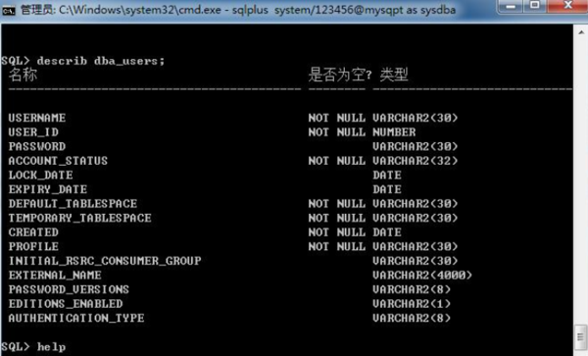
扩展资料
mysql查询每天、每周、每月的数据方法
一、查询每天的数据
SELECT
COUNT(1) AS countNumber,
DATE_FORMAT(createTime,'%Y-%m-%d') AS dateTime
FROM
testTable
GROUP BY DATE_FORMAT(createTime,'%Y-%m-%d')
二、查询每周的数据
SELECT
COUNT(1) AS countNumber,
WEEK(createTime) as dateTime
FROM
testTable
GROUP BY WEEK(createTime)
三、查询每月的数据：
SELECT
COUNT(1) AS countNumber,
MONTH(createTime) as dateTime
FROM
testTable
GROUP BY MONTH(createTime)
参考资料：
百度百科SQL语句大全
8 15
评论
分享
举报收起
黑马程序员
改变中国IT教育，我们正在行动 2017-09-02
SQL语句统计每天、每月、每年的销售总额具体如下：
1、每年
2、每月
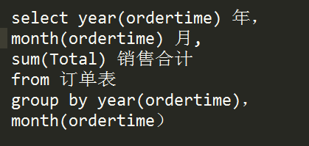
3、每日
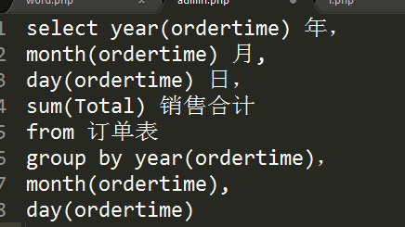
另外一种计算每天销售额的算法:
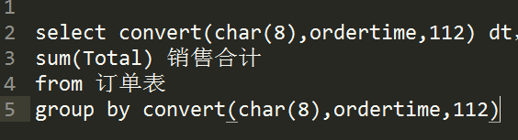

总结：
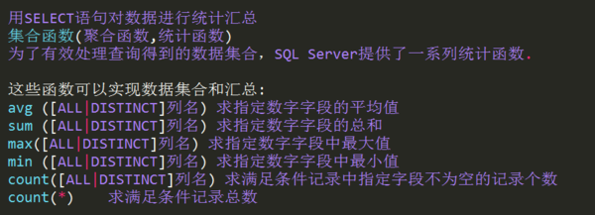
重点注意事项：
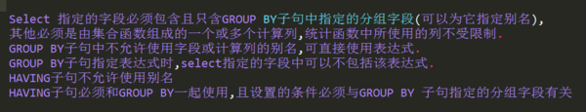

005 时间格式处理
时间格式如上图。

但是前端传入的参数确是 YYYY-MM-DD 的 没有带时分秒。

如果按照下面这两种方式会查不全

select * from test where create_time between '2018-07-30' and '2018-07-31';
select * from test where create_time >= '2018-07-30' and date <= '2018-07-31';
我这里提供两种方式：

第一种： 让前端传固定的格式 YYYY-MM-DD hh:mm:ss 继续用上面的方法。

第二种：你用mysql的函数date_format

select * from test where date_format(create_time,'%Y-%m-%d') between '2018-07-30' and '2018-07-31';
这样就能得到你全部在区间内的数据了。
---------------------
作者：天马行空-
来源：CSDN
原文：https://blog.csdn.net/qq_27292113/article/details/81356364
版权声明：本文为博主原创文章，转载请附上博文链接！

一、between……and……
SELECT * FROM 表名 WHERE 开始时间字段名 BETWEEN '2018-09-01' AND '2018-09-14';
发现9月14号的数据没有出来，那就证明between……and……是左闭右开，即[a,b),包含a的值，不包含b的值。
将上面代码修改下面的语句即可，将原来的日期加上一天，就行。
select * from 表名 where 字段名 BETWEEN '2018-08-08' and DATE_ADD('2018-09-14',INTERVAL 1 DAY);
这个问题其实代入到数学中很简单。
我测试的时候和同事说没有包含这一天的数据，还争论了半天，其实是因为思维的问题，程序员的思维和正常人的思维是有一定差异的。就像我有时候就会从0开始数东西，到最后发现不对。当然生活中还是要正常，工作中不正常的需求太多了。

二、&lt;和&gt;问题
我的项目用的mybatis，下面就是截取mapper的一部分，其实和上面的between一样的用法
<if test="开始时间字段名 != null and 开始时间字段名 != ''">
AND 开始时间字段名 &gt;= #{前台传的值}
</if>
<if test="结束时间字段名!= null and 结束时间字段名!= ''">
AND 结束时间字段名 &lt;= DATE_ADD(#{前台传的值},INTERVAL 1 DAY)
</if>

三、在java代码中拼接
在代码中拼接，用上面的&lt;和&gt;查询，简单粗暴，只是记录一下实现方法
if(StringUtils.isNotEmpty(beginDate)){
params.put("beginDate",beginDate+" 00:00:00");
}
if(StringUtils.isNotEmpty(endDate)){
params.put("endDate",endDate + " 23:59:59");
}

四、转变格式查询
问题描述：db存的格式一般是“yyyy-MM-dd HH:mm:ss”，但是前台查询并不会这样精确，往往会传“yyyy-MM-dd”格式的，像上面的拼接就会显得极及的LOW，在XXXMapper.xml的sql语句中完成会很优雅。

2019年6月27日
常用算法

3. 逻辑回归
当预测目标是概率这样的，值域需要满足大于等于0，小于等于1的，这个时候单纯的线性模型是做不到的，因为在定义域不在某个范围之内时，值域也超出了规定区间。

所以此时需要这样的形状的模型会比较好。

那么怎么得到这样的模型呢？
这个模型需要满足两个条件 大于等于0，小于等于1
大于等于0 的模型可以选择 绝对值，平方值，这里用 指数函数，一定大于0
小于等于1 用除法，分子是自己，分母是自身加上1，那一定是小于1的了。

再做一下变形，就得到了 logistic regression 模型。
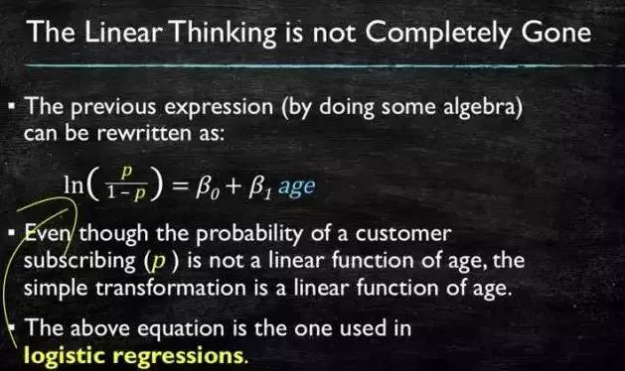
通过源数据计算可以得到相应的系数了。
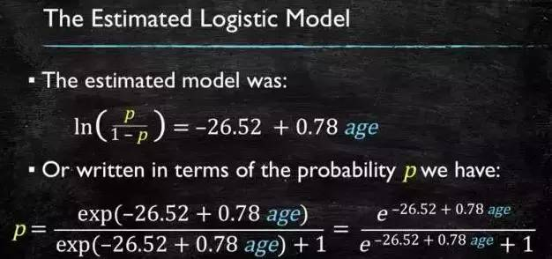
最后得到 logistic 的图形：


2. 随机森林
在源数据中随机选取数据，组成几个子集：
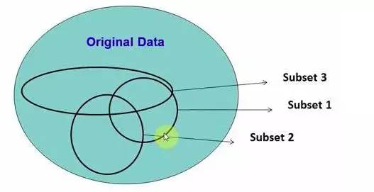

1. 决策树
根据一些 feature 进行分类，每个节点提一个问题，通过判断，将数据分为两类，再继续提问。这些问题是根据已有数据学习出来的，再投入新数据的时候，就可以根据这棵树上的问题，将数据划分到合适的叶子上。
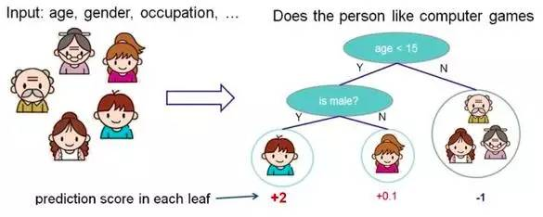

2019年6月15日
1、用script标签包围，然后像xml语法一样书写
@Select({"<script>",
"SELECT * FROM tbl_order",
"WHERE 1=1",
"<when test='title!=null'>",
"AND mydate = #{mydate}",
"</when>",
"</script>"})
2、用Provider去实现SQL拼接，例如：
public class OrderProvider {
private final String TBL_ORDER = "tbl_order";

public String queryOrderByParam(OrderPara param) {
SQL sql = new SQL().SELECT("*").FROM(TBL_ORDER);
String room = param.getRoom();
if (StringUtils.hasText(room)) {
sql.WHERE("room LIKE #{room}");
}
Date myDate = param.getMyDate();
if (myDate != null) {
sql.WHERE("mydate LIKE #{mydate}");
}
return sql.toString();
}
}
public interface OrderDAO {

@SelectProvider(type = OrderProvider.class, method = "queryOrderByParam")
List<Order> queryOrderByParam(OrderParam param);

}

2019年5月23日
002_mybatis关联查询举例
<!--
19 方式一：嵌套结果：使用嵌套结果映射来处理重复的联合结果的子集
20 封装联表查询的数据(去除重复的数据)
21 select * from class c, teacher t where c.teacher_id=t.t_id and c.c_id=1
22 -->
23 <select id="getClass" parameterType="int" resultMap="ClassResultMap">
24 select * from class c, teacher t where c.teacher_id=t.t_id and c.c_id=#{id}
25 </select>
26 <!-- 使用resultMap映射实体类和字段之间的一一对应关系 -->
27 <resultMap type="me.gacl.domain.Classes" id="ClassResultMap">
28 <id property="id" column="c_id"/>
29 <result property="name" column="c_name"/>
30 <association property="teacher" javaType="me.gacl.domain.Teacher">
31 <id property="id" column="t_id"/>
32 <result property="name" column="t_name"/>
33 </association>
34 </resultMap>
35
36 <!--
37 方式二：嵌套查询：通过执行另外一个SQL映射语句来返回预期的复杂类型
38 SELECT * FROM class WHERE c_id=1;
39 SELECT * FROM teacher WHERE t_id=1 //1 是上一个查询得到的teacher_id的值
40 -->
41 <select id="getClass2" parameterType="int" resultMap="ClassResultMap2">
42 select * from class where c_id=#{id}
43 </select>
44 <!-- 使用resultMap映射实体类和字段之间的一一对应关系 -->
45 <resultMap type="me.gacl.domain.Classes" id="ClassResultMap2">
46 <id property="id" column="c_id"/>
47 <result property="name" column="c_name"/>
48 <association property="teacher" column="teacher_id" select="getTeacher"/>
49 </resultMap>
50
51 <select id="getTeacher" parameterType="int" resultType="me.gacl.domain.Teacher">
52 SELECT t_id id, t_name name FROM teacher WHERE t_id=#{id}
53 </select>

2019年5月17日
001_trim:
trim标记是一个格式化的标记，可以完成set或者是where标记的功能，如下代码：
1、
select * from user
<trim prefix="WHERE" prefixoverride="AND |OR">
<if test="name != null and name.length()>0"> AND name=#{name}</if>
<if test="gender != null and gender.length()>0"> AND gender=#{gender}</if>
</trim>
假如说name和gender的值都不为null的话打印的SQL为：select * from user where name = 'xx' and gender = 'xx'
在红色标记的地方是不存在第一个and的，上面两个属性的意思如下：
prefix：前缀
prefixoverride：去掉第一个and或者是or

2、
update user
<trim prefix="set" suffixoverride="," suffix=" where id = #{id} ">
<if test="name != null and name.length()>0"> name=#{name} , </if>
<if test="gender != null and gender.length()>0"> gender=#{gender} , </if>
</trim>
假如说name和gender的值都不为null的话打印的SQL为：update user set name='xx' , gender='xx' where id='x'
在红色标记的地方不存在逗号，而且自动加了一个set前缀和where后缀，上面三个属性的意义如下，其中prefix意义如上：
suffixoverride：去掉最后一个逗号（也可以是其他的标记，就像是上面前缀中的and一样）
suffix：后缀

